复习
下载安装
xmind[思维导图]
定义：
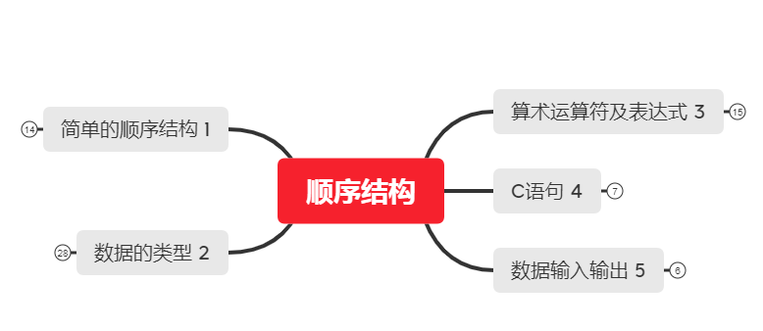
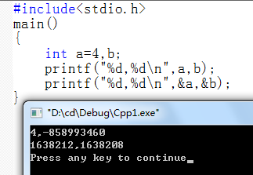

几个定义的却别
变量 a
常量 3
变量值 a=3;
变量的地址 &a(1638212)
变量地址的值3
%^%^&%&$&$&^$&*^(*

